Отчёт по лабораторной работе №6

Дисциплина: Операционные системы

Нечаева Кира Андреевна

Содержание

# 1 Цель работы

Целью работы является приобретение практических навыков взаимодействия пользователя с системой посредством командной строки.

# 2 Задание

1. Команды pwd, cd и ls
2. Команды mkdir и rm
3. Команда man
4. Команда history

# 3 Выполнение лабораторной работы

## 3.1 Команды pwd, cd и ls

Для начала я определяю полное имя моего домашнего каталога. Далее относительно этого каталога будут выполняться последующие действия. (рис. 1)

Команда pwd

Рис. 1: Команда pwd

Теперь я перехожу в каталог /tmp и вывожу на экран его содержимое. (рис. 2)

Команда cd

Рис. 2: Команда cd

Затем я вывожу его содержимое с помощью команды ls без каких-либо опций. (рис. 3)

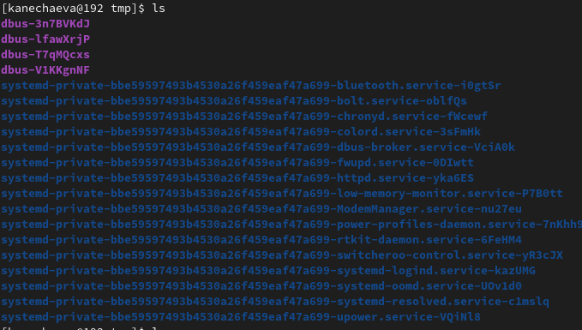

Рис. 3: Команда ls без опций

С помощью опции -а на экран можно вывести все файлы, включая скрытые. Скрытые файлы начинаются с точки и выделены зеленым цветом. (рис. 4)

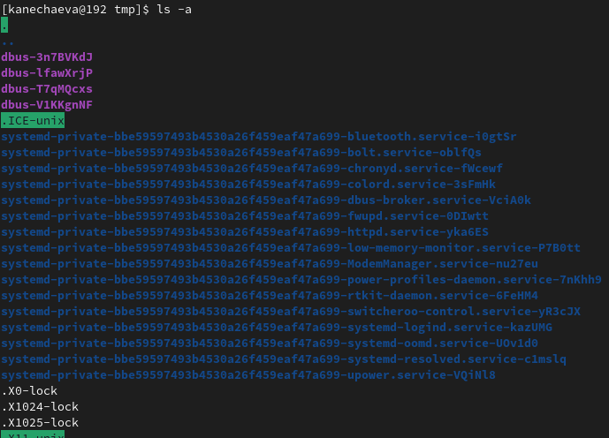

Рис. 4: Команда ls -а

С помощью опции -alF на экран можно вывести все файлы, включая скрытые и всю подробную информацию о них. (рис. 5)

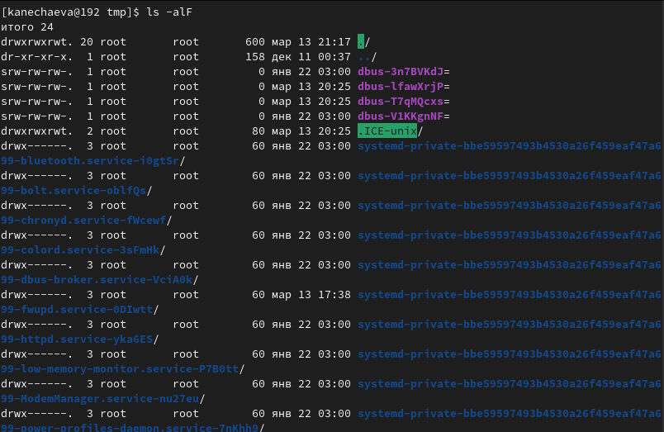

Рис. 5: Команда ls -alF

После этого я перехожу в каталог /var/spool и вижу, что в нем отсутствует искомый подкаталог с именем cron. (рис. 6)

Поиск подкаталога cron

Рис. 6: Поиск подкаталога cron

Теперь перехожу в мой домашний каталог и вывожу на экран его содержимое. Можно заметить, что владельцем файлов и подкаталогов является kanechaeva, то есть я. (рис. 7)

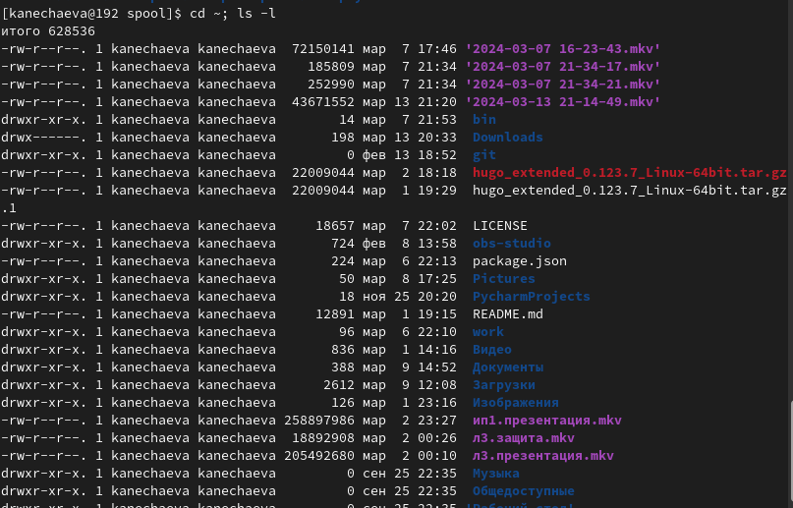

Рис. 7: Анализ домашнего каталога

## 3.2 Команды mkdir и rm

В домашнем каталоге я создаю новый каталог с именем newdir, а в нем уже подкаталог с именем morefun. (рис. 8)

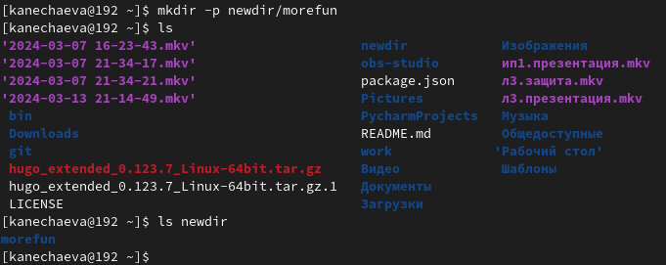

Рис. 8: Создание каталога и подкаталога

Теперь в домашнем каталоге создаю одной командой три новых каталога с именами letters, memos, misk. (рис. 9)

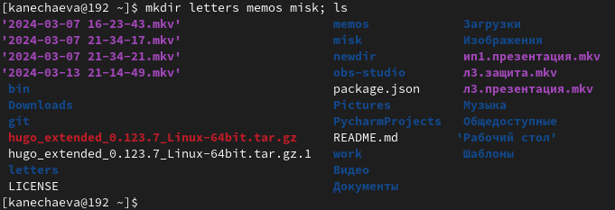

Рис. 9: Создание каталогов

Затем удаляю эти каталоги так же дной командой. (рис. 10)

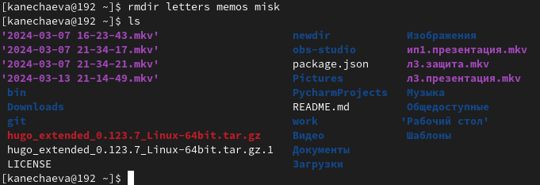

Рис. 10: Удаленте каталогов

Пробую удалить ранее созданный каталог ~/newdir командой rm. Он не был удален, так как команда rm без опций удаляет только файлы. (рис. 11)

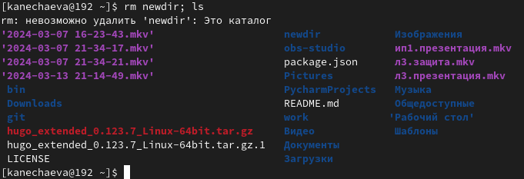

Рис. 11: Попытка удалить каталог newdir

Теперь удаляю ~/newdir командой rm с ключом -r. Всё получается, так как данный ключ позволяет удалять не пустые каталоги. (рис. 12)

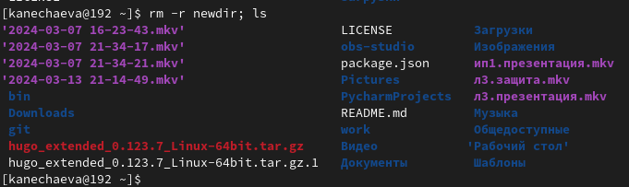

Рис. 12: Повторное удаление каталога newdir

## 3.3 Команда man

С помощью команды man мне нужно определить, какую опцию команды ls нужно использовать для просмотра содержимое не только указанного каталога, но и подкаталогов, входящих в него. (рис. 13)

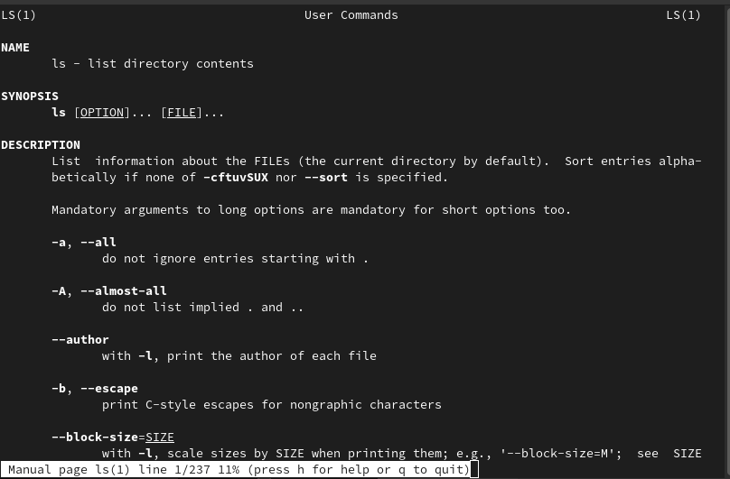

Рис. 13: Просмотр информации о команде ls

Оказывается, для данного действия подходит команда ls *.

Теперь определияю набор опций команды ls, позволяющий отсортировать по времени последнего изменения выводимый список содержимого каталога с развёрнутым описанием файлов. (рис. 14)

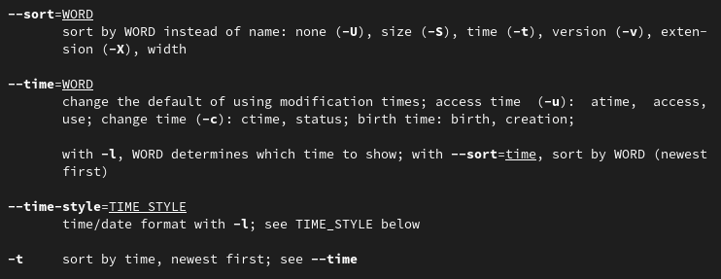

Рис. 14: Повторный просмотр информации о команде ls

Затем я использую команду man для просмотра описания следующих команд: cd, pwd, mkdir, rmdir, rm. (рис. 15)

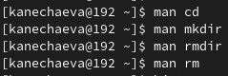

Рис. 15: Исследование основных команд и их опций

Основные опции команды cd:

* -P-e - позволяет выйти с ошибкой, если директория, в которую осуществляется переход, не найдена.
* .. - позволяет перейти в предыдущий каталог.
* ~ - возвращает в домашний каталог.

Основные опции команды pwd:

* P - отбрасывает все символические ссылки.
* –help - отображает справку по утилите.
* –version - отображает версию утилиты.

Основные опции команды mkdir:

* - указывает диск, на котором нужно создать новый каталог.
* - указывает имя и расположение нового каталога (обязательный параметр).
* /? - отображает справку в командной строке.

Основные опции команды rmdir:

* -p - позволяет удалить директорию и ее родительские директории, если они остаются пустыми после удаления.
* –ignore-fail-on-non-empty - позволяет проигнорировать сообщение об ошибке, если директория не пустая.
* –verbose - выводит подробную информацию о процессе удаления директории

Основные опции команды rm:

* -r - позволяет удалить не пустую директорию
* -i - выводит запрос на подтверждение каждой операции удаления.
* -f - не возвращает код ошибочного завершения, если ошибки были вызваны несуществующими файлами.

## 3.4 Команда history

После этого, используя информацию, полученную при помощи команды history, я выполняю модификацию и исполнение двух команд из буфера команд. (рис. 16)

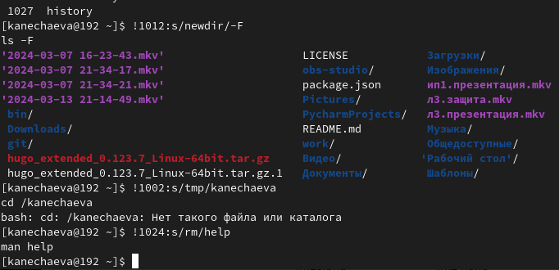

Рис. 16: Модификация команд

# 4 Вывод

При выполнении данной лабораторной работы я приобрела практические навыки взаимодействия пользователя с системой посредством командной строки.

# Список литературы

1. [Электронный ресурс](https://esystem.rudn.ru/mod/resource/view.php?id=1098798)